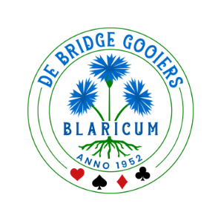
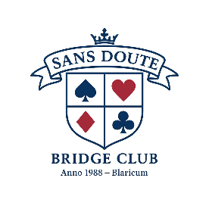
Kennismaken met bridgeclubs in Blaricum
In dorpshuis de Blaercom bent u van harte welkom om te komen bridgen en de sfeer te ervaren bij vier samenwerkende bridgeclubs verenigd in Harten Vier
- Bridgeclub ’t Laer
Speelmoment maandagavond van oktober tot april
Informatie bij de secretaris Yvonne Hilhorst 06-29014064 gielyvonne@hotmail.com

- De Bridge Gooiers
- Speelmoment dinsdagmiddag van september tot juni
- Speelmoment donderdagavond van september tot juni
- Zomer Bridge van juni tot eind augustus op donderdagavond, ook voor niét leden van De Bridge Gooiers
Informatie bij de secretaris Pauline van Veen 06-26794183
secretariaatbridgegooiers@gmail.com

- Sans Doute
Speelmoment woensdagavond van september tot mei
Informatie bij de secretaris Mariëtte Boks 06-11210089
secretariaatsansdoute@gmail.com

- Très Louche
Speelmoment maandagmiddag alléén voor dames om de week van half september tot juni. Informatie bij de secretaris Marjolijn Hülsenbeck secretariaattreslouche@gmail.com 06-46054714

